제주특별자치도 제주시 관광 기획안
관광사업 아이디어 제안 · 목표와 견적은 조정 가능
분석 기간 2025-07 ~ 2026-06 | 관광데이터랩 원자료와 공식 관광자료 기반
1. 핵심 제안
사용자 입력 조건 | 예산 미정 · 일정 2026-10-01 ~ 2026-12-31
제주시의 높은 내비게이션 검색량과 관광소비 잠재력을 활용하여, 외지인 관광객의 지역 내 지출을 유도하는 상품권 환급 프로그램을 제안합니다. 강진 반값여행의 환급 메커니즘을 참고하되, 제주시 상권 특성에 맞춰 특정 업종과 환급 한도를 제한한 시범 사업으로 설계합니다.
2. 최신 현황과 월간 변화
관측 지표 | 최근 값 및 해석
월간 순 방문자 수 | 3,131,476명 | 2026년 6월 기준 외지인 방문 규모는 크나, 전년 동월 대비 8.9% 감소 추세임 (dataset:50110:2)
관광소비 구성 | 쇼핑업 39.0%, 식음료업 38.1% | 쇼핑과 식음료가 소비의 핵심이며, 환급 사업의 주요 타겟 업종으로 적합함 (consumption_by_category)
내비게이션 목적지 검색량 | 580,380건 | 관심도는 높으나 실제 방문 및 숙박으로의 전환을 촉진할 유인책이 필요함 (dataset:50110:6)

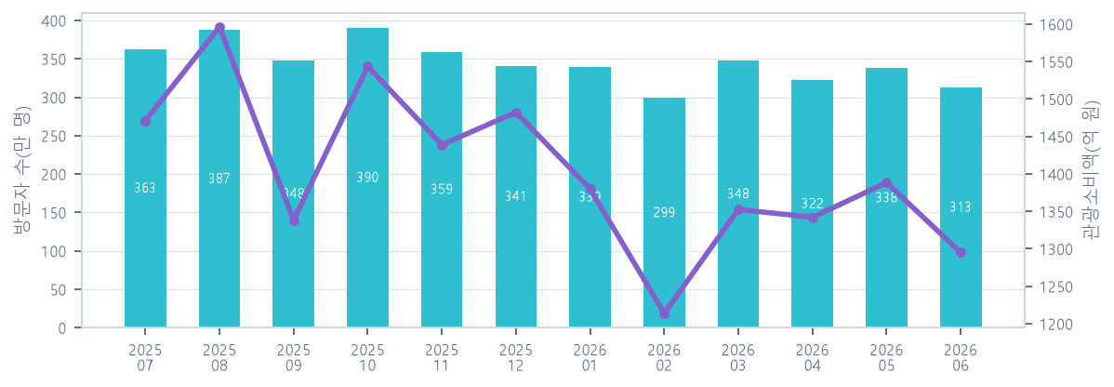
그림 1. 월간 순 방문자 수와 외지인 관광소비액 추이
3. 문제 / 제안과 판단 근거
문제 / 제안 | 높은 관광 관심도(검색량) 대비 실제 지역 내 소비 전환 및 체류 유도 필요
이렇게 판단한 이유 | 강진 반값여행(case:761228c746fb13)은 지역 지출의 일부를 모바일 상품권으로 환급하여 재소비를 유도함. 제주시의 경우 규모가 훨씬 크므로, 전 지역이 아닌 특정 권역(전통시장, 외식업 등)과 업종에 집중한 시범 사업 형태로 운영하여 예산 효율성을 높임.
4. 해결 방법
실행 방향 | 제주시 방문 외지인이 지정된 적격 업종에서 결제 시, 지출액의 일부를 제주시 지역 상품권으로 즉시 또는 사후 환급하여 지역 내 재사용을 유도함.
예상 견적 | 총 876,645,000원. 항목별 임시 견적은 뒤의 견적표를 참조하세요. 실제 금액과 다를 수 있습니다.
5. 집행 방법
순서 | 기간 | 실행 작업 | 완료 산출물
1 | 2026-10 | 참여 업체 모집 및 정산 시스템 검증 | 참여 업체 명단 및 디지털 바우처/상품권 정산 프로세스 확정안
2 | 2026-10 | 운영 규정 및 환급 가이드라인 수립 | 중복 수혜 방지 및 영수증 검증을 포함한 운영 매뉴얼
3 | 2026-10 ~ 2026-12 | 시범 사업 운영 및 실시간 모니터링 | 주간 단위 신청·승인·결제 원장
4 | 2026-11 | 중간 성과 점검 및 예산 소진율 확인 | 중간 분석 보고서 (예산 조기 소진 시 규모 축소 검토)
5 | 2026-12 | 최종 성과 분석 및 차기 사업 제언 | 최종 결과 보고서 (재사용률 및 순증 결제액 중심)
6. ML 자연추세와 사업 목표
ML 자연추세 | 계획 목표 | 추가로 필요한 수준
2026.12  방문 3,370,793명  소비 ₩1,494억 | 방문 4,044,952명 (+20%)  소비 ₩1,792억 (+20%) | 방문 674,159명  소비 ₩299억

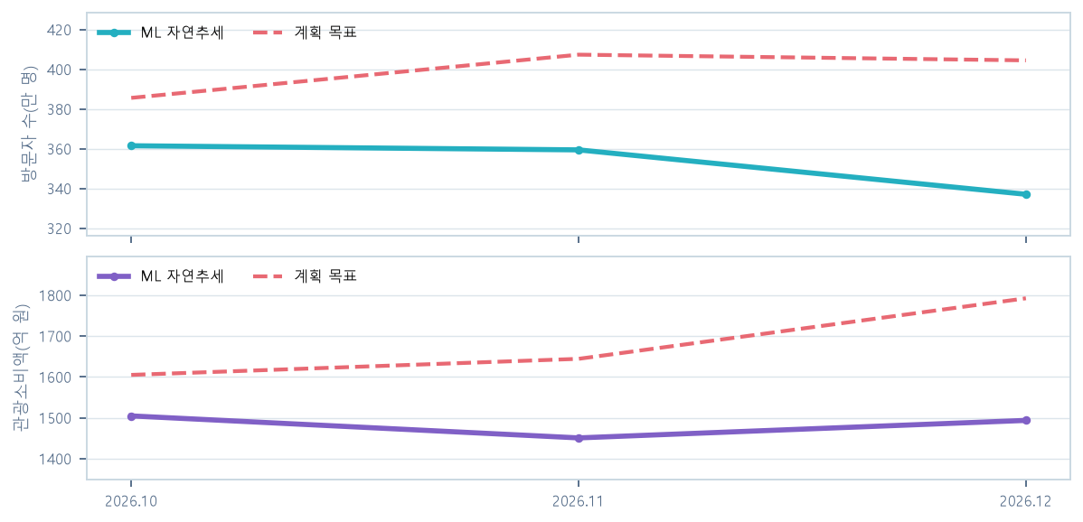
그림 3. 저장 ML 모델의 월별 자연추세와 계획 목표
자연추세는 과거 이력 기반 전망이며, 사업의 인과효과나 추가 매출 예측이 아닙니다. 3개월 초과 예측 거리는 재귀 검증 범위 밖의 탐색 전망입니다.
기대할 수 있는 변화 · 계획 목표: 최종월 ML 기준 전망 대비 방문 +20%, 소비 +20%. 월별 목표는 단계 적용하며 참여·이용 실적은 별도 집계합니다.
목표 KPI의 사례 근거와 설정 기준
강진군의회 2024-11-20 시정연설: 10월 말 관광객 약 248만 명, 전년 대비 25% 증가. 전년 규모 역산: 248만÷1.25≈198.4만 명, 차이≈49.6만 명. 역산값은 별도 관측 원자료가 아니다. 반값여행과 축제의 동시기 실적이며 사업 단독 효과·ML 대비 증가율은 아니다. 제주특별자치도 제주시에서는 최종월 방문 +20%를 도전 목표로 제안한다(25% × 80%). 80%는 전면 적용 대신 단계 운영을 고려한 계획 가정이며 인구 보정·통계 추정 계수가 아니다. 기본 소비 목표는 월별 소비/방문 비율을 추가 방문 수에 적용한 계획 가정이며 강진 소비 실적으로 계산한 값이 아니다. 방문 수가 0보다 큰 월은 ML 소비액÷ML 방문 수를 추가 방문 수에 곱한다. 같은 월의 두 증가율은 같으며, 이 비율은 실제 1인당 소비액이 아니다.
https://clik.nanet.go.kr/minutes/viewer.do?DOCID=CLIKC3524169218564260&collection=minutes
견적 예시안
항목 | 예상 금액 | 산출근거
여행비 환급 지원 | 697,250,000원 | 13,945건 × 50,000원
현장 운영·정산 | 83,700,000원 | max(월 20인일 × 3, 13,945건 ÷ 25건/인일 올림) = 558인일 × 150,000원
신청·증빙 시스템 | 8,000,000원 | 기존 시스템 설정 1식 × 800만원
홍보·참여처 안내 | 5,000,000원 | 콘텐츠·안내물 1식 × 500만원
성과 집계·검토 | 3,000,000원 | 자료 정리·평가 1식 × 300만원
예비비 | 79,695,000원 | 직접비 79,695만원 × 10%
예상 총액 876,645,000원. 수량·단가를 가정한 참고 견적으로 실제 금액과 다를 수 있습니다.
사업기간 추가 방문 목표 1,394,404명 × 시범 담당 비중 1% → 13,945건(올림). 1%는 직접 운영할 참여량 배분 가정이며 전환율 예측이 아닙니다.
산출 근거 1 · 전망과 목표 계산
월별 기준 전망
202401~202606 월별 데이터에서 1·3·12개월 전 값과 계절 정보를 구성합니다. 방문은 랜덤 포레스트, 소비는 선형 회귀로 산출합니다. 전년 동월 기준모델이 선택된 지표는 해당 월의 전년 값을 사용합니다. 최신 관측월 이후를 순차 계산한 뒤 사업기간의 3개월을 표시합니다.

3개월 목표 계산
방문자 수: 기준 10,580,165명 → 목표 11,974,569명 (추가 1,394,404명, +13.18%)
관광소비액: 기준 444,918,852,321원 → 목표 504,168,003,742원 (추가 59,249,151,421원, +13.32%)
월별 목표 = 월별 기준 전망 × (1 + 최종월 목표율 × 경과월/전체월). 합계 증가율 = (월별 목표 합계 ÷ 월별 기준 합계 − 1) × 100. 방문 합계는 월간 순 방문 수의 합계로, 3개월 고유 인원과 다릅니다.

산출 근거 2 · 사례 선정과 운영 예산
공식 사례에서 사업 후보까지
저장 보고서의 공식 사례 8건 → 설계 후보 2개 → 선정 사업의 운영 근거와 추가 참고 사례 3건 표시. 지역 원자료·7개 전망·공식 사례를 읽은 Qwen이 후보를 비교하고, 같은 운영 방식의 공식 문서를 함수로 연결합니다. 방문·소비 전망은 그래프와 목표 규모의 기준값입니다. 체류시간·숙박일수·숙박방문 비율·내비게이션 검색·숙박 검색 전망은 관광 흐름을 진단하고 조사·설계 방향을 검토하는 입력입니다. 7개 예측값으로 학습한 지역 추천 모델이나 주민 인구 비례 순위가 아닙니다. 표시 건수는 보고서에 남은 기록 기준입니다.

목표율과 운영 예산의 연결
강진군의회 2024-11-20 시정연설: 10월 말 관광객 약 248만 명, 전년 대비 25% 증가. 전년 규모 역산: 248만÷1.25≈198.4만 명, 차이≈49.6만 명. 역산값은 별도 관측 원자료가 아니다. 반값여행과 축제의 동시기 실적이며 사업 단독 효과·ML 대비 증가율은 아니다. 제주특별자치도 제주시에서는 최종월 방문 +20%를 도전 목표로 제안한다(25% × 80%). 80%는 전면 적용 대신 단계 운영을 고려한 계획 가정이며 인구 보정·통계 추정 계수가 아니다. 기본 소비 목표는 월별 소비/방문 비율을 추가 방문 수에 적용한 계획 가정이며 강진 소비 실적으로 계산한 값이 아니다. 방문 수가 0보다 큰 월은 ML 소비액÷ML 방문 수를 추가 방문 수에 곱한다. 같은 월의 두 증가율은 같으며, 이 비율은 실제 1인당 소비액이 아니다.
사업기간 추가 방문 목표 1,394,404명 × 시범 담당 비중 1% → 13,945건(올림). 1%는 직접 운영할 참여량 배분 가정이며 전환율 예측이 아닙니다.
참여량·단가·운영 처리량은 기획 가정입니다. 운영 예산이 지역 전체 목표 증가를 발생시킨다는 인과 계산은 아닙니다.

7. 참고한 공식 사례·데이터
공식 사례 | 전략에 참고한 내용
핵심 운영 참고  한국관광 데이터랩 우수 활용사례(2025)—데이터 기반 강진 반값여행으로 지역 경제를 살리다 | 전라남도 강진군 · 강진 반값여행—지역지출 환급과 지역상품권 재소비 · 공식 데이터랩 활용사례는 2024년 관광객 43만명 증가, 방문인구 74만명 증가, 지역 내 소비 69억원, 강진사랑상품권 사용률…
후보 비교에 사용한 사례  서울달(SEOULDAL)—서울 정책 아카이브 | 서울특별시 영등포구 여의도 · 서울달—예약채널 확대와 야간 운영시간 연장 · 정식 운영 100일 만에 누적 탑승객 2만명을 기록했고, 2026년 6월 누적 10만명을 넘어섰다. 공식 정책 페이지는 외국인…
추가 운영 참고  외국인 개별관광객 지방 방문 촉진 고토치 셔틀 운영자료 | 서울 출발 지방 관광지 연계 노선 · 고토치 셔틀—외국인 대상 예약·결제형 지역관광 버스 · 공식 자료는 2014년 이후 2019년 공개 시점까지 약 6,000명이 이용했다고 밝혔다. 이용자 수는…
- 관광데이터랩 · 한국관광 데이터랩 · 제주특별자치도 제주시 순 방문자 수 및 숙박 비율 (이동통신 기반 외지인)
- 관광데이터랩 · 한국관광 데이터랩 · 제주특별자치도 제주시 월간 순 방문자 수 (이동통신 기반 외지인)
- 관광데이터랩 · 한국관광 데이터랩 · 제주특별자치도 제주시 관광소비 추이_외지인
- 관광데이터랩 · 한국관광 데이터랩 · 제주특별자치도 제주시 숙박방문자 비율 추이 (이동통신 기반 외지인)
- 관광데이터랩 · 한국관광 데이터랩 · 제주특별자치도 제주시 평균 숙박일 (이동통신 기반 외지인)

